Igamehe kiirendusvõistlus ja driftitrenn AVALAKS 2023
TESTIpäev

Autospordiala: DRIFT, KIIRENDUS
EAL reg.nr.: …

Testipäeva korraldaja: Eesti Drifti Liit MTÜ, Reg. nr. 80277164
Kloostrimetsa tee 6 Tallinn 11911
Peakorraldaja andmed: Kristjan Salmre +3725289380 sallu@driftime.ee

Testipäeva nimetus: Igamehe kiirendusvõistlus ja driftitrenn AVALAKS 2023, Piibe mnt
Testipäeva statuut: kinnine

Toimumise koht: Jägala – Käravete, Partsaare, Harju maakond, Eesti
Piibe maantee 59°24'08.8"N 25°16'31.7"E; 59.402432, 25.275472
Toimumise aeg: 22.04.2023, kell 10:00 – 18:00

Testipäeva ajakava:
10:00 Avatakse pääsla sõitjatele ja klubidele
11:00 Avatakse pääsla pealtvaatajatele
11:00 Sõitjate koosolek ja ürituse lühitutvustus (drifti ja kiirenduse alas)
11:30 Avatakse rajad sõitjatele
17:00 Suletakse kiirendus- ja driftirada
11:00 – 17:00 ERILISTE AUTODE NÄITUS
17:12 BURNOUT KING & QUEEN Rändkarikas 2023
18:00 Orienteeruv ürituse pidulik lõpetamine
Korraldaja jätab endale õiguse ajakava jooksvalt muuta.

Korraldus meeskond:
Drifti kohtunik: Vallo Velt, Risto Trummalt
Drifti Tehniline kontroll: Henri-Robert Saliste
Kiirendus Peakohtunik: Marcel-David Tõeleid
Kiirendus Tehnilise kontroll: Mairold Sippul
Kiirendus Peaajamõõtja: Kaarel Oras
Kiirenduse stardiala: Kristjan Veedler
Sekretär: Helen Saliste +372 5053800 info@driftime.ee
Pääste: Heiki Kurisoo tel. +372 56946300

Treeningule registreerimine:
Kohapealne registreerimine ja tehniline kontroll on avatud alates 22.04.2023 kell 10:00
Autoklubide eelregistreerimine kuni 18.04.2023 kerli@driftime.ee

Osalustasud:
Osalustasud kõikidele autodele ja mootorratastele (sõiduk + juht) on 40 EUR.
Autoklubide osalustasu (kuni 18.04.2023 eelregistreeringu alusel) on 30 EUR
Osalustasu maksmine toimub kohapeal sularahas.

Pealtvaataja pilet 20 EUR
Lapsed kuni 12a. tasuta.
Autopääse pealtvaataja piletiomanikule 30 EUR

Testipäeva läbiviimine:
Võistlusklassid ja võistlusarvestus puudub. Sõidetakse kas üksik- või paarisstaridena. Rajale laskmine toimub elava järjekorra alusel.
Osalejal ei ole nõutud võistlejalitsentsi olemasolu. Lubatud on EAL sõitjalitsentside ja rahvaspordikaartide omanike osavõtt.
Testipäev peetakse vastavalt EAL Võistlusmäärustikele, drifti ja kiirenduse korraldamise üldalustele ning käesoleva Juhendi alusel kooskõlas FIA Spordikoodeksiga.
Driftitakse kindlal maha märgitud rajal.
Kiirendatakse 400m distantsil.
Kiirenduses kasutatav ajamõõdusüsteem: EDRA Timing System (Center cable). Kiirenduse autodele, mis sõidavad kiiremini, kui 10 sek ning mootorratastele moodustatakse eraldi line-up rivi, mille rajale laskmine toimub starteri või peakohtuniku parima äranägemise järgi, võttes arvesse selle line-upi rivi täituvust ja üldist tempot.
EAL ja testipäeva korraldaja ei vastuta võimalike õnnetuste ja nende tagajärgede eest.

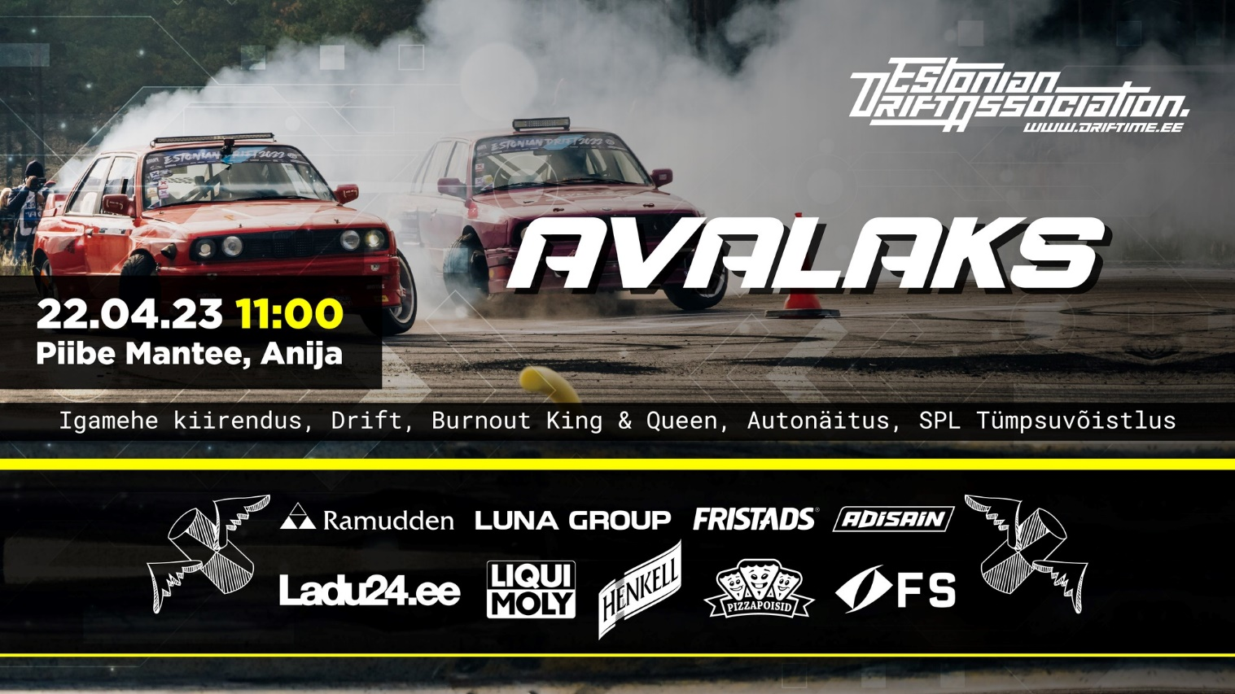

Lisa 1 Alaskeem
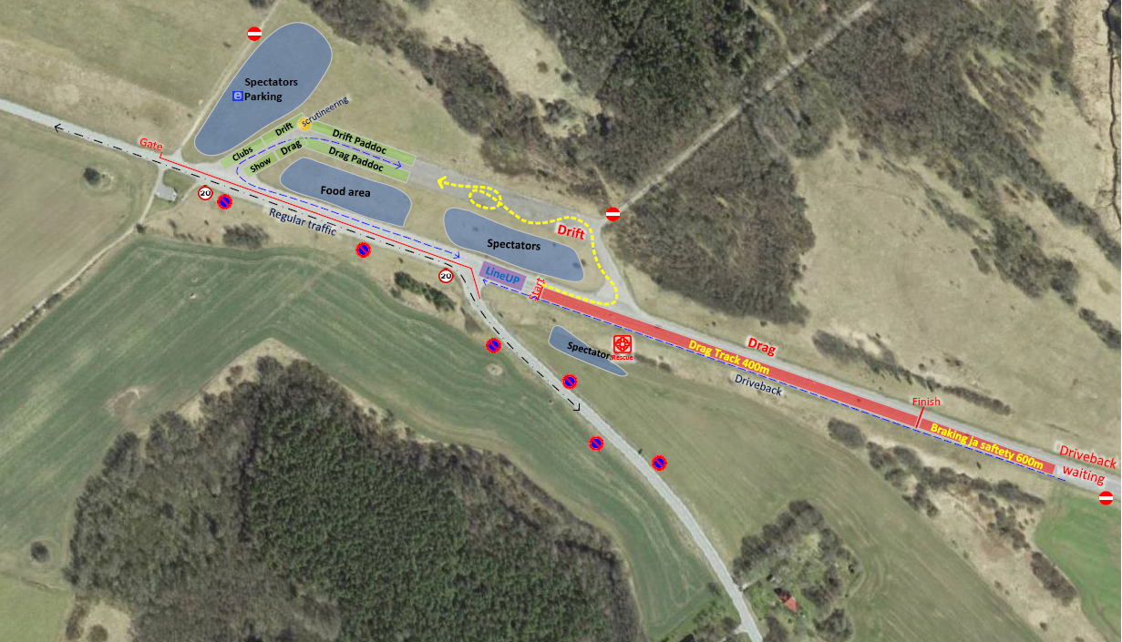

Lisa 2

Nõuded autodele:
- Enne rajale pääsemist peab auto läbima tehnilise kontrolli.
- Auto peab olema tehniliselt korras, ei tohi olla lekkeid
- Auto kere. Auto peab olema komplektne
- Istmed. Istmed peavad vastama turvavarustuse nõuetele ja olema nõuete kohaselt kinnitatud.
- Turvavööd. Töötavad, vähemalt 3 punkti turvavööd on kõikidel autodel kohustuslikud. 2 punkti rihmad on lubatud ainult autodel, kuhu need on originaalis ja tehase poolt paigaldatud.
- Juhil ja kaasreisijal peab olema igal autoga võistlusrajal viibitud hetkel turvavöö kinnitatud
- Aku peab olema autosse kinnitatud.
- Autos ei tohi olla sõidu ajal lahtisi esemeid (õnnetuse korral võivad need sõitjatele vigastusi tekitada).
- Rehvid. Naastudega rehvid ei ole lubatud.
- Kaamerad auto sise- ja välispindadel peavad olema kinnitatud nii, et oleks välistatud nende lahti tulemine sõidu ajal.

- Boksi alas peab Võistlusauto tehnilist kaarti omavate autode all olema vedelikke mitte läbilaskev aluskate, mis on vähemalt 10 cm suurem võistlusauto gabariitidest kõigis neljas suunas. Tavaautode all aluskate ei ole nõutud.
- Boksialas tekkinud olmeprügi ja kasutatud rehvid tuleb lahkudes võtta endaga kaasa.
- Ohtlikuid jäätmeid ei tohi jätta boksialale. Need tuleb võtta lahkudes endaga kaasa ning viia ohtlike jäätmete kogumiskonteineritesse.
- Boksialas ei ole lubatud kasutada grilli. Keelatud on lahtise tule tegemine.
Nõuded sõitjale:
- Kiiver on kohustuslik ja ei tohi olla kahjustustega, kiivri sisu peab olema tulekindel.
Soovituslik on kasutada autospordikiivrit
Juht ja kaasreisija peavad kandma igal rajal viibitud hetkel nõuetele vastavat kiivrit.
- Riietus. Sünteetilised ja kergesti süttivad riided on keelatud.
Juht ja kaasreisija peavad kandma igal rajal viibitud hetkel pikkade käiste ja säärtega riideid.
Soovitatav on kasutada spetsiaalseid sõiduriideid (homologeering võib olla aegunud).
- Jalanõud peavad olema kinnised.
Juht ja kaasreisija peavad kandma igal rajal viibitud hetkel kinniseid jalanõusid. Jalanõudes peab kasutama kõrge säärega sokke.
- Sõidukindad.

